Обеспечение взаимодействия с мобильным приложением для пациента

Руководство администратора

Содержание

1. Настройки администратора 3

Настройки администратора
Для работы с дневником здоровья администратору необходимо произвести настройку ролей. Для этого:
- Выберите пункт главного меню "Администратор" → "Назначение прав ролям". Откроется форма "Назначение прав на роли".
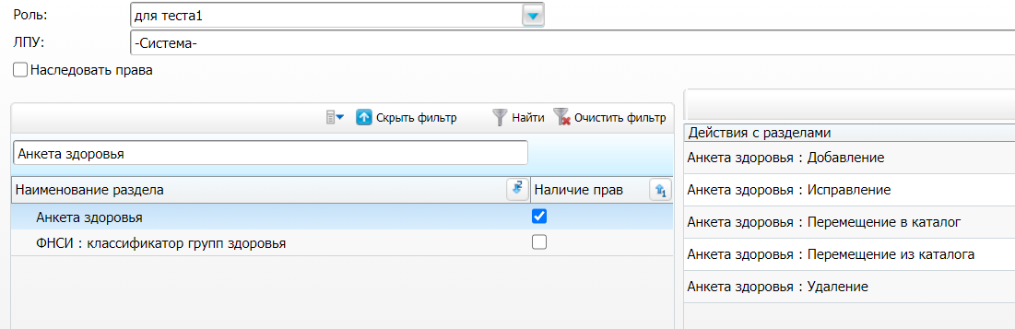
Форма настройки ролей

- Выберите в поле "Роль" необходимую роль.
- Выберите в поле "ЛПУ" необходимую МО либо значение "Система" (в зависимости от того, на какие разделы надо назначить права).
- Назначьте права на разделы. Для этого установите флаги в пунктах таблицы "Наименование раздела" и "Действия с разделами". Перечень прав для работы с разделами:

МО/Система | Наименование раздела | Действия с разделами
Система | Анкета здоровья | Добавление, исправление, перемещение в каталог, перемещение из каталога, удаление
МО | Контрагенты → Дневник здоровья (версионный раздел) и все подразделы | Добавление, исправление, удаление
Перечень прав для работы с разделами

